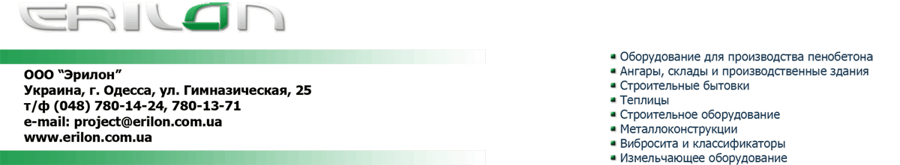

ПРАЙС-ЛИСТ
на шаровые барабанные мельницы
от 30 марта 2009г.

Наша компания предлагает широкий спектр шаровых мельниц, как стандартных образцов, так и изготовленных на заказ.
Шаровые барабанные мельницы - машины измельчения преимущественно истирающего действия, ударные воздействия на измельчаемый материал оказываются в результате падения мелющих тел при вращении корпуса. Способ измельчения сыпучих материалов методом истирания и удара позволяет получать готовый продукт высокой дисперсности.

Основные параметры и характеристики производимых шаровых барабанных мельниц

Наименование | Производительность, т/час | Цикл | Объём, м³/час | Мощность, кВт | Масса тел, т | Цена, грн
МШН – 0,1 | 0,1-0,5 | периодический | 0,1 | 2 | 0,2 | 45 000
МШН – 0,25 | 0,2-0,8 | периодический | 0,25 | 3 | 0,5 | 64 000
МШН – 0,5 | 0,5-1,5 | периодический | 0,5 | 5 | 1 | 105 000
МШН – 1 | 1-3 | периодический | 1 | 18 | 2 | 160 000
МШН – 2,5 | 1,5-2,5 | непрерывный | 2,5 | 45 | 4 | 340 000
МШН – 5 | 2-6 | непрерывный | 5 | 55 | 7 | 445 000
МШН - 10 | 4-8 | непрерывный | 10 | 132 | 15 | 680 000
МШН - 15 | 7-15 | непрерывный | 15 | 210 | 24 | 1 140 000
МШН - 20 | 12-20 | непрерывный | 20 | 280 | 28 | 1 470 000
МШН - 25 | 15-25 | непрерывный | 25 | 370 | 30 | 1 590 000
МШН - 30 | 20-30 | непрерывный | 30 | 475 | 32 | 1 820 000
* цены ориентировочные и зависят от комплектации.
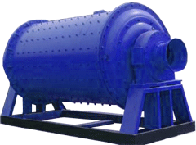
Если Вас интересует шаровая мельница нестандартного вида, то мы с радостью изготовим нужное оборудование. Производство нестандартной продукции ведется нашей компанией на таком же высоком уровне, что и изготовление типовой. Наши специалисты помогут Вам в выборе оборудования соответствующего всем вашим нуждам.

